Sveučilište u Zagrebu
Fakultet organizacije i informatike u Varaždinu

Projekt:Kupnja kombajna za žetvu raznih žitarica

Kolegij: Financijska matematika

Projekt izradili:
Dorian Jambrec
Matija Maljak
Patrik Crnčić

U Varaždinu, 13.1.2024

Sadržaj

1.Uvod 1
2. Štednja 3
3.Kredit 6
4. Amortizacija 9
5. Zaključak 11
6. Literatura 12
7. Opis zaduženja članova tima 13

Cijena stroja John Deere T660 200 000€

2.Štednja
Prije 2 godine odlučili smo se na štedenju u trajanju od 24 mjeseci. Mjesečna rata iznosila je 500€, kamatna stopa 3 %, ukupni iznos štednje nakon 24 mjeseci iznosi 12.346,59€
Dekurzivni kamatni faktor iznosi 1.03, kojeg smo dobili koristeći gore navedenu formulu.
Mjesečni kamatni factor smo dobili koristeći formulu 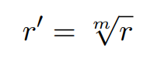.
Ukupni iznos štednje nakon 2 godine iznosi 12.346,59 €
Do tog iznosa smo došli formulom 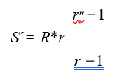
Tablica štednje
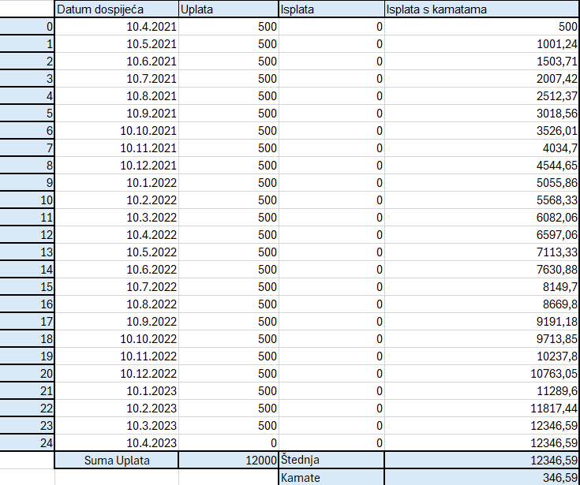
Isti iznos dobili smo kotisteći financijsku funkciju u excelu.
Financijska funkcija u excelu

Izračun online kalkulatora štednje Erste Banke
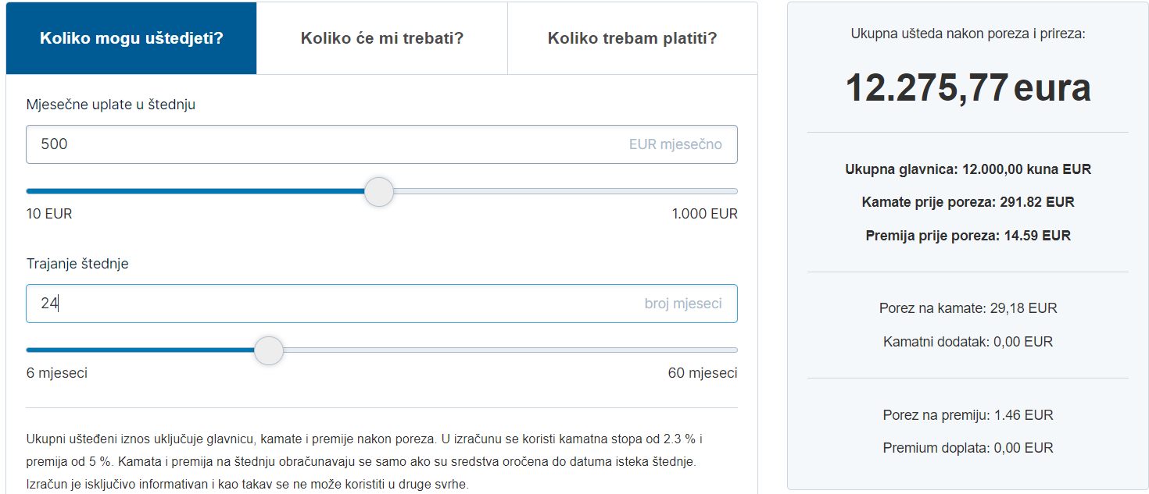

Napomena: Iznos je drugačiji jer kalkulator Erste banke koristi godišnju kamatnu stopu od 2,3% dok smo mi imali 3%.

3.Kredit
Sami iznos štednje nam neće biti dovoljan da kupimo kombajn, potreban nam je kredit od 8000€.
Podude od tri banke su:
Erste banka: Kamatna stopa: 5,90%, EKS: 6,07%
Zagrebačka banka: Kamatna stopa: 6,29%, EKS: 8,02%
Addiko banka: Kamatna stopa: 6,29%, EKS: 8,02%
Kredit Erste banke izgleda kao najbolji izbor pa smo odlučili podići kredit u Erste banci.
Mjesečna kamata = 1.00492

Mjesečni anuitet dobivamo formulom 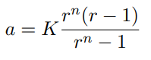 što na kraju ispada 243,01 €
Napomena: mjesečni anuitet dobiven tabličnim kalkulatorom je jednak kao i onaj koji prikazuje banka.
Kamate dobivamo formulom 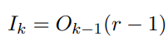što ispada 39,36 €
Oplatna kvota za prvi mjesec se dobiva formulom 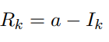 I iznosi 203.67€

Otplatni plan kredita u Erste Banci
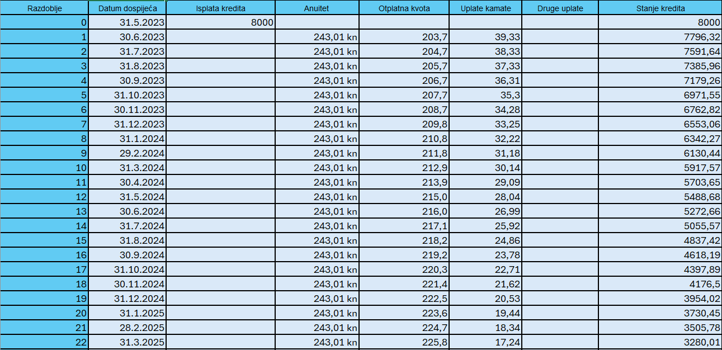
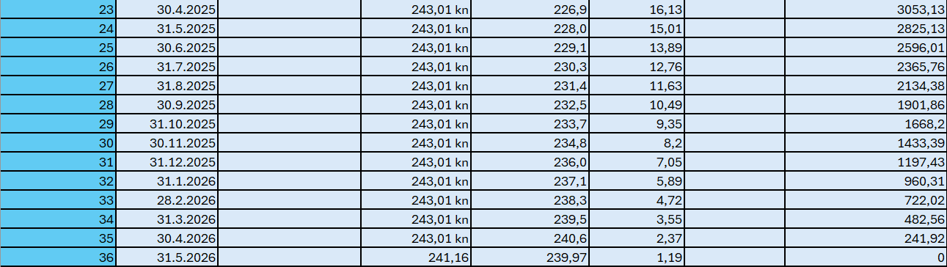

Otplatni plan kredita u Erste Banci s njihove stranice
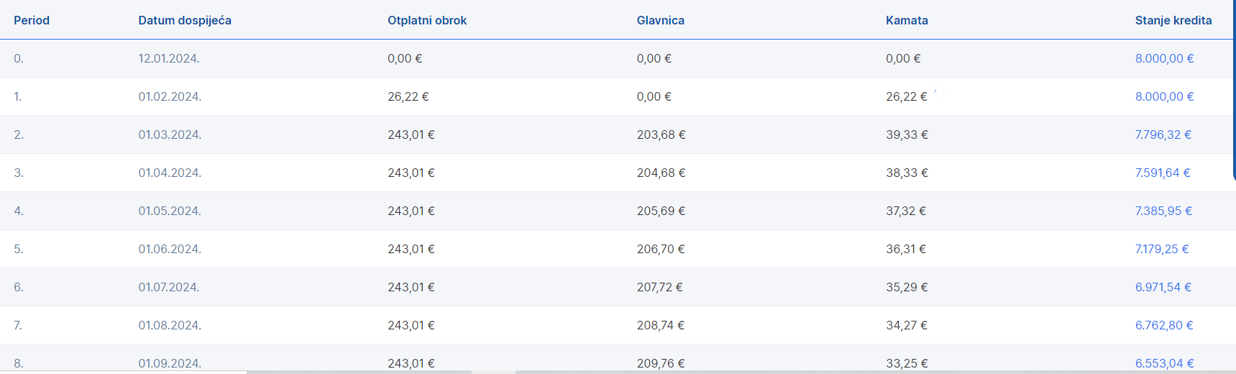
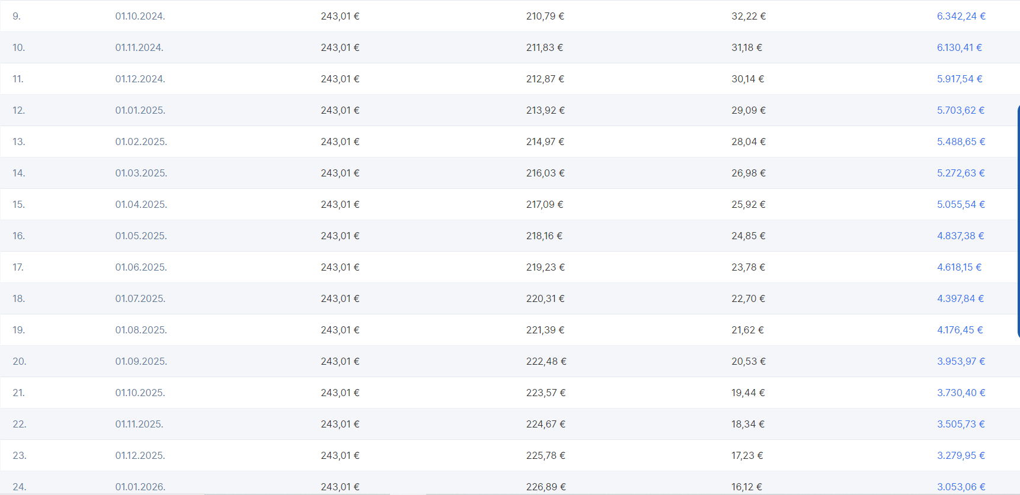
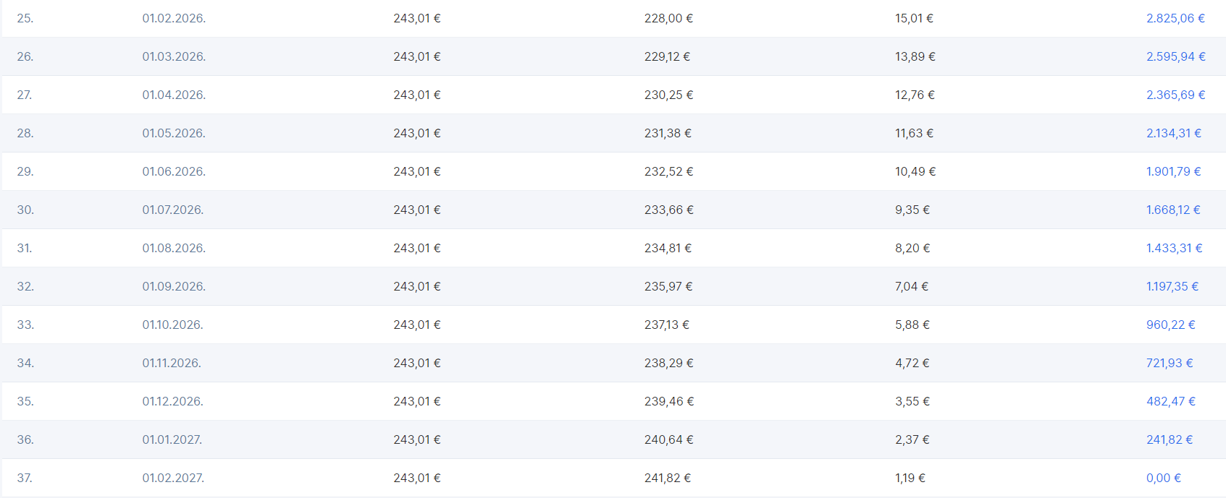

4.Amortizacija

Amortizacija je postupno smanjivanje vrijednosti imovine tvrtke, a izračunava se svake godine prema zakonom propisanom Pravilniku.
Koristili smo vrijednosti propisane u “Tablici godišnje amortizacijske stope za pojedine skupine dugotrajne imovine prema amortizacijskom vijeku za svrhe oporezivanja” koja se može pronaći na stranici “Virtualni ured”.
Izvor: https://www.virtualni-ured.net/racunovodstvo/item/321-stope-amortizacije-otpisa-dugotrajne-imovine.html preuzeto 13.1.2024.
Rezultat se dobiva primjenom linearne metode amortizacije, gdje je godišnji iznos amortizacije uvijek isti. Izračunava se tako da se razlika između nabavne i otpisne vrijednosti podijeli s brojem godina amortizacije opreme.
Amortizacijska osnovica za naš stroj nabavna vrijednost iznosi 20.000,00€, amortiziramo 25% na vijek trajanja od 4 godine.

Tablica 4.1. Amortizacija stroja
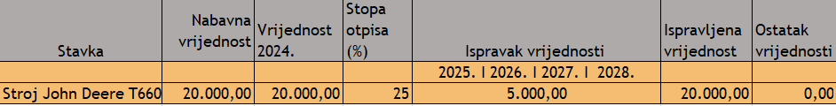
Na temelju podataka koje smo naveli, primjećujemo da svake godine moramo otpisati 5.000,00€.

Prema formulama za izračun amortizacije, dobivamo sljedeće vrijednosti:
R = C - S / n
gdje je C nabavna cijena, S je otpisna vrijednost, a n je životni vijek.
R = 20000 / 4 = 5000.

Akumulirana amortizacija prema formuli: Dk = k*R D1=1*5.000,00=5.000,00

Knjigovodstvena vrijednost na kraju prve godine prema formuli:
B1=C-D1
B1=20.000,00-5.000,00=15.000,00
Knjigovodstvena vrijednost nakon prve godine iznosila je 15.000,00€.
Tablica 4.2. Amortizacija
